Novembre 2016

ENERGIA E SICUREZZA IN OGNI LUOGO

GEWISS presenta la nuova famiglia di prese interbloccate della SERIE 66/67 IB.

Le prese interbloccate rappresentano il principale strumento di distribuzione energia in settori quali terziario industriale, cantieri, porti, camping, aree urbane. Gewiss da oltre vent’anni è leader di mercato con la SERIE 66 IB che si è fatta apprezzare dagli addetti per le doti di robustezza, prestazioni elettriche e presenza nei punti vendita.

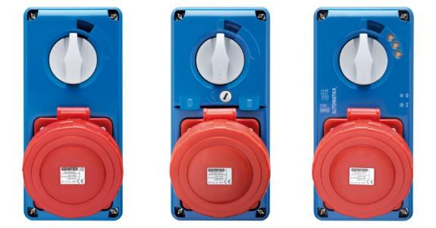GEWISS presenta le novità della famiglia delle prese interbloccate per offrire alla propria clientela dei prodotti in linea con le cresciute esigenze ed aspettative.

Nasce quindi la SERIE 67IB di prese interbloccate verticali, da 16 a 63°, nelle seguenti versioni:

* con interruttore sezionatore rotativo da 16A a 63A;
* con interruttore sezionatore rotativo e protezione fusibile da 16A a 63A;
* Automatika, con interruttore magnetotermico curva C6kA da 16A a 32A.

Realizzate con materiali termoplastici ad alte prestazioni di colore blu, le nuove prese garantiscono nel tempo elevata resistenza agli urti, ai raggi UV e agli agenti chimici.

Le innovazioni brevettate GEWISS introdotte nella versione con protezione magnetotermica e nella versione con protezione fusibili rivoluzionano il sistema di protezione delle prese interbloccate. Infatti, con l'integrazione del magnetotermico nei frontali delle prese è possibile assemblare quadri dal minimo cablaggio poichè è richiesto il solo differenziale (se non presente a monte). Inoltre, fissando l’interruttore sul frontale, GEWISS dà la possibilità di effettuare qualsiasi tipologia applicativa offrendo in questo modo una presa autoprotetta che risolve tutte le situazioni in cui non vi sia spazio per nuovi interruttori sulle guide DIN (anche in quadri già esistenti). Le versioni con base portafusibili utilizzano soluzioni tecniche innovativa legate all’accesso ed utilizzo dei fusibili, con l'apertura della portella autoguidata, il sezionamento simultaneo dei fusibili e la chiusura manuale.

Il coordinamento estetico da 16-63A e le dimensioni unificate per le taglie 16-32A consentono installazioni qualificate sfruttando gli stessi quadri QDIN e accessori; sono perfettamente intercambiabili con la serie GEWISS SBF precedente.

Automatika – Con protezione magnetotermica

L’integrazione dell’interruttore magnetotermico sul frontale della presa protegge singolarmente il carico riducendo gli spazi sui quadri. I Led di controllo di ogni singola fase della linea sono integrati sul frontale e indicano lo stato di funzionamento dell’interruttore e la presenza di tensione. L’interruttore automatico è direttamente riarmabile tramite la manopola di manovra esterna.

Con interruttore rotativo e protezione fusibile

L’innovativo sistema portafusibili estrae automaticamente i fusibili dalla base mediante apertura portella con vite antimanomissione a ¼ di giro. Il sistema portafusibili integrato nel frontale estrae e seziona simultaneamente tutti i fusibili facilitandone l’accesso e le operazioni di controllo e manutenzione. La chiusura automatica di sicurezza evita l’azionamento del sezionatore a portella non completamente chiusa; la funzione interblocco impedisce l’apertura della portella e garantisce il grado IP.

Con interruttore rotativo

Il design della manopola è stato progettato per evitare accumuli di polvere e per assicurare un’impugnatura ergonomica. La manopola, inoltre, è lucchettabile in posizione ON/OFF per offrire maggiore sicurezza. L’interruttore sezionatore, in categoria AC3, garantisce elevate prestazioni elettriche e durata anche nel comando di carichi fortemente induttivi. L’apertura incernierata del frontale facilita il cablaggio dei cavi e le operazioni di manutenzione.